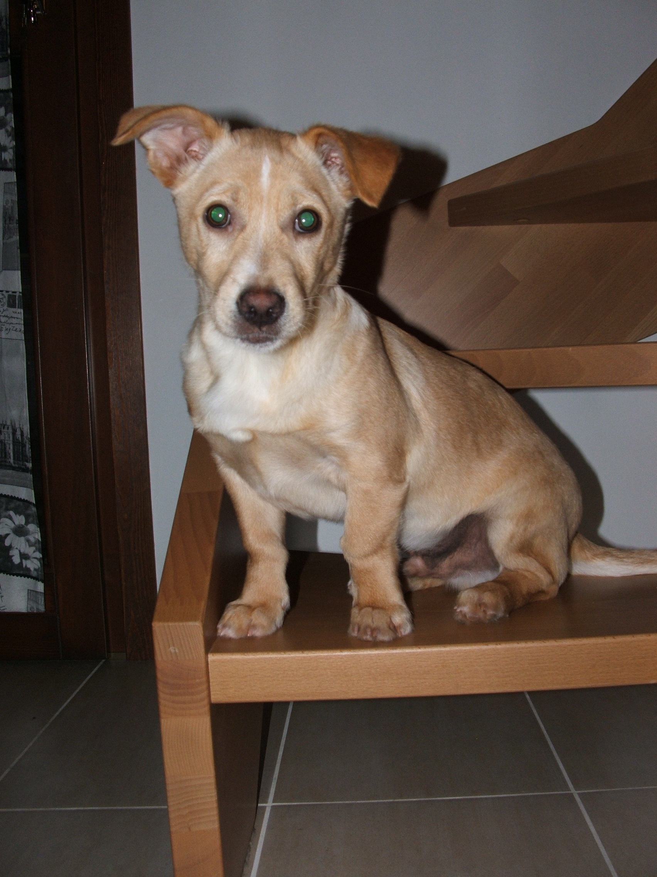

CUCCIOLINO DI SEI MESI CERCA CASA

Questo bel cucciolino, tranquillo e carinissimo, deve cercare una nuova famiglia a causa di problemi di allergia di chi lo aveva adottato.
E’ solo 6 chili.
Diamogli una casa e tanto affetto!
Per conoscerlo: Licia 3387600285

3387600285.

